**BAB III  
METODE PENELITIAN**

Pada bab ini akan dijelaskan mengenai metodologi penelitian, mulai dari desain penelitian, metode penelitian, alat penelitian dan data penelitian.

1. 1. **Desain Penelitian**

Desain penelitian adalah kerangka kerja yang digunakan untuk melakukan penelitian. Pada bagian ini penulis akan memaparkan kerangka kerja dari mulai penelitian sampai selesai. Desain penelitian yang digunakan dalam pembangunan sistem *Data-to-Text* untuk data *unspecific* dengan pendekatan *Machine Learning* digambarkan pada gambar 3.1.

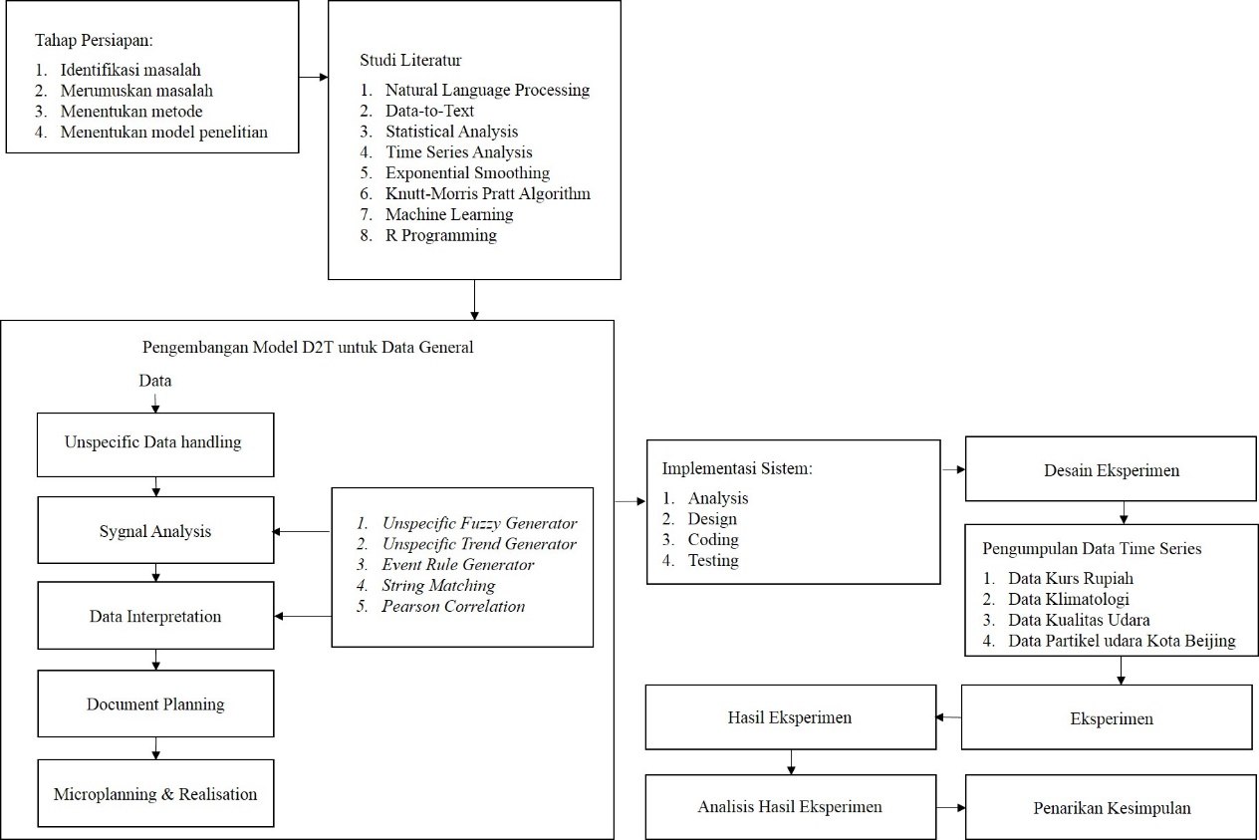

Gambar 3. Desain Penelitian Sistem D2T

Langkah-langah penelitian yang dilakukan meliputi:

1. Tahap Persiapan adalah tahap awal dari penelitian, tahap ini dimulai dari identifikasi masalah, kemudian merumuskan masalah, lalu menentukan algoritma atau metode yang akan digunakan untuk menyelesaikan masalah tersebut. Dalam kasus ini adalah pengembangan sistem D2T pada data *unspecific.*
2. Studi literatur merupakan kegiatan dimana peneliti melakukan tahap pembelajaran materi yang terkait dengan *Natural Language Processing, Natural Language Generation*, *Data-to-Text*, data *Time-Series*, pendekatan *Machine Learning* pada *Data-to-Text*, penggunaan bahasa pemrograman R, serta penelitian terkait dengan topik ini. Dalam mempelajari tentang bahasan di atas penulis mempelajari dari beberapa sumber, seperti buku, jurnal, juga internet, ataupun bahan bacaan lainnya yang didapat dari berbagai sumber.
3. Pengembangan Model D2T ini mengacu pada model yang dikembangkan oleh Reiter (2011) dan Putra et al., (2017) dengan sedikit modifikasi dimana ditambahkannya model *unspecific data handling.* Untuk proses utamanya terdiri dari *signal analysis*, *data interpretation*, *document planning*, hingga *microplanning & realisation*.
4. Setelah menentukan model sistem D2T yang akan dibangun, tahap selanjutnya adalah pengembangan sistem. Pengembangan sistem ini dilakukan dalam beberapa tahap sesuai dengan metode pengembangan *linear sequential model* yang akan dijelaskan pada sub-bab selanjutnya.
5. Setelah program selesai dibuat, tahap selanjutnya adalah menentukan desain eksperimen. Desain eksperimen
6. Pada tahap ini program diuji coba sesuai dengan tujuannya dan dilakukan penilaian berdasarkan aspek *Readability*, *Computation Time*, perbandingan teks dengan grafis, serta perbandingan dengan penelitian terkait.
7. Pengumpulan data dilakukan dengan mendownload data nilai tukar rupiah terhadap mata uang lain (kurs) di situs KEMENDAG, data klimatologi, data kualitas udara, dan data partikel udara Kota Beijing.
8. Tahap ini hasil program akan dianalisis dan dilakukan validasi apakah berita sesuai dengan makna data yang digunakan.

## Metode Penelitian

Dalam penelitian ini, dilakukan pengembangan perangkat lunak menggunakan model *Linear Sequential*. *Linear Sequential* mengusulkan sebuah pendekatan kepada pengembangan perangkat lunak yang sistematik dan sekuensial yang dimulai pada tingkat dan kemajuan sistem pada seluruh analis, desain, kode, pengujian, dan pemeliharan. Berikut adalah proses gambaran dari *Linear Sequential Model* gambar 3.2.

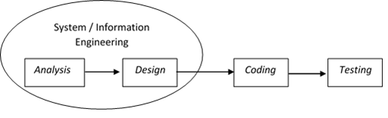

Gambar 3.2 Model Linear *Sequential Model* (Pressman, 2001)

1. *System / Informartion engineering* Merupakan bagian dari sebuah sistem terbesar yang mana dalam pengerjaannya dimulai dengan menetapkan berbagai kebutuhan dari semua elemen yang diperlukan sistem dan mengalokasikannya ke dalam pembentukan perangkat lunak.
2. Analisis perangkat lunak merupakan tahap menganalisis hal-hal yang diperlukan dalam pembentukan sebuah perangkat lunak.
3. Desain merupakan beberapa langkah proses yang berfokus pada empat buah atribut yang berbeda dari program, yakni struktur data, arsitektur perangkat lunak, representasi antarmuka, dan sebuah algoritma.
4. *Coding* dilakukan untuk menerjemahkan pembuatan disain ke dalam bentuk yang bisa dimengerti oleh mesin. Sehingga komputer bisa merepresentasikan ke dalam bentuk perangkat lunak.
5. Tes merupakan langkah paling akhir yang dikerjakan, sebuah pengetesan pada perangkat lunak yang sudah melalui beberapa tahap dan dapat dipakai oleh user, dalam tes juga dapat di lakukan pengecekan apakah perangkat lunak yang dibuat sudah sesuai.

## Alat dan Bahan Penelitian

Penelitian ini menggunakan seperangkap laptop yang dilengkapi perangkat lunak pendukung, dengan spesifikasi perangkat keras sebagai berikut:

1. Prosesor AMD APU A-10 5750M
2. Kartu Grafis AMD Radeon HD 8670M
3. *Random Access Memory* (RAM) 8 GB
4. *Hard Disk Drive* 1 TB
5. Monitor 16.5 inci dengan resolusi 1366x768 piksel

Adapun perangkat lunak yang digunakan adalah:

1. *Sistem Operasi Mocrosoft Windows* 8.1 64-bit
2. *RStudio*
3. *R i386 v3.5.0*
4. Google Chrome 64-bit v67.0.3396.99
5. *Microsoft Excel* 2013

Alat-alat penelitian tersebut digunakan untuk mengembankan aplikasi yang nantinya akan digunakan untuk melakukan penelitian dan eksperimen.

## Data Penelitian

Data yang akan digunakan dalam penelitian ini diperoleh dengan pencarian *file* original yang cukup memadai untuk digunakan, pengambilan *file* yang merupakan berekstensi .csv akan digunakan dalam penelitian ini.

* + 1. **Data Masukan**

Data yang digunakan dalam penelitian ini adalah data historis rupiah terhadap mata uang lain (kurs), data klimatologi serta kualitas udara galicia yaitu MeteoGalicia yang berlokasi di kota Mabegondo, Provinsi A Coruna, daerah komunitas otonom Galicia, Spanyol dalam penelitian sebelumnya, data partikel udara Kota Beijing semua data bersifat eksak.

* + 1. **Data Keluaran**

Data keluaran dari eksperimen berupa berita dari data yang dimasukan yang mencakup *summary text, current time description*, dan *predict information*, ringkasan dalam bentuk data statistik.